山亭区政府办公室2021年政府信息公开
工作年度报告
根据新修订的《中华人民共和国政府信息公开条例》、《国务院办公厅政府信息与政务公开办公室关于政府信息公开工作年度报告有关事项的通知》（国办公开办函〔2019〕60号）和省、枣庄市有关工作要求，编制本报告并向社会公开。全文包括2021年政府信息公开工作要点落实情况，主动公开政府信息情况，回应解读情况，依申请公开情况，政府信息公开行政复议、行政诉讼和投诉情况，存在的主要问题及改进措施等。本报告所列数据的统计时限自2021年1月1日至2021年12月31日。本报告全文在将山亭区政府网站（http://www.shanting.gov.cn/）公开发布,“政府信息公开年度报告”专栏公布。如对本报告有疑问，可与山亭区政府办公室联系（地址:山亭区府前路13号，邮编：277200，电话：0632-8811130，邮箱：stqzwgk@zz.shandong.cn） 。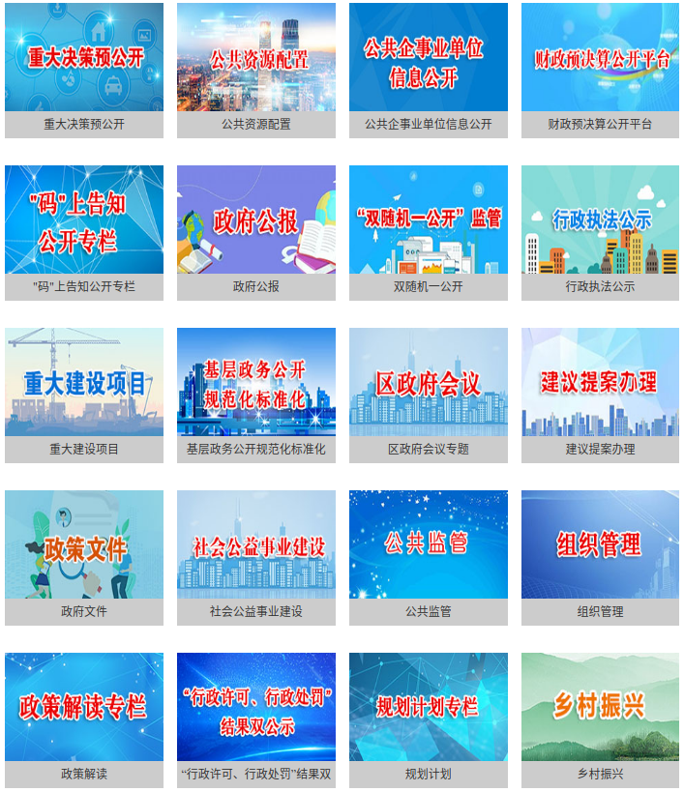
—、总体情况
2021年山亭区政府办公室充分发挥牵头抓总作用，统筹做好全区政务公开工作的顶层设计和指导推进，积极探索、锐意创新，政务公开工作取得阶段性成效，其中公开专区、公开地图等工作走在全市前列，全市表扬推广。
(一)主动公开工作情况

1.决策公开
在重大决策预公开方面，重点推进山亭区重大行政决策预公开和规范性文件预公开，其中重大行政决策预公开7个，涉及教育、卫生、经济、水资源等方面的十四五规划，包含公开内容、草案内容、背景介绍、公众意见及建议、我要发表意见，共开展意见征集7期，暂未收集意见建议。
在会议公开方面，2021年共召开1次政府全体会议，20次政府常务会议、5次专题会议。其中，发布新闻通稿形式公开了20次政府常务会议，采取广播电视、网络和新媒体直播等形式向社会公开了20次政府常务会议，邀请利益相关方、公众代表、专家、媒体等列席政府常务会议4次。
政策文件方面，一是主动公开山政发和山正字文件16件、依申请公开2件，网上公开了16件，配发解读材料34件，多元化解读率100%。其中负责人带头解读政策3件，分管负责人解读政策13件，开展政策施行后解读2件。二是主动公开山政办发和山政办字文件20件、依申请公开1件，网上公开了19件，配发解读材料41件，多元化解读率100%。其中负责人带头解读政策2件，分管负责人解读政策10件，专家解读1件，动漫解读1件，新闻发布会解读1件，多角度解读1件。

2.管理和服务公开
明确权责清单。通过山亭区政府网站和“山东政务服务网（枣庄市山亭区）”统一公开本单位的权责清单，并能够根据法律法规立改废释情况、机构和职能调整情况及时调整。
公开执法信息。及时公开对全区有重大影响的行政处罚案件53件。并将山亭区行政许可和行政处罚处理结果链接到信用中国（山东枣庄），实时更新行政许可和处罚情况。
3.执行和结果公开
政府工作报告落实情况。按半年集中公开涉及部门的政府工作报告落实情况，重点在工作进展、取得成效和后续举措方面。
做好建议提案办理结果公开。新建人大代表建议和政协提案办理情况专题，分类公开九届五次会议议案建议和区政协九届五次会议会议委员提案的责任分解、办理建议提案的答复及各单位总体办理情况，规范发布名称，便于公众查找。
2021年，区人大九届五次会议期间，区政府共收到区人大交办代表建议55件，内容涉及农业农村、交通运输、生态环保、城市建设、文旅教育等多个方面，具体涉及到区政府20个主办单位、21个协办单位。目前已全部转办，转办率为100%，接办率为100%。
2021年，区政协九届五次会议期间，区政府共收到市政协转办提案2件，区政协交办提案81件，内容涉及农业农村、交通运输、生态环保、城市建设、文旅教育等多个方面，具体涉及到区政府25个承办单位、35个协办单位。目前已全部办结，办复率为100%，办理满意度为100%。
4.重点领域公开
深化财政预决算信息公开。设置坊子区财政预决算公开平台，将2020年政府预决算、部门预决算、重点项目绩效评价信息集中公开，按月公开全市财政收支情况，解读财政收支增减变化情况及原因，及时分析财政收支走势，便于公众了解财政情况；及时公布区级政府债务率以及经济财政情况、债券存续期管理等信息，维护群众知情权，防范政府债务风险。
深化重大建设项目批准和实施领域信息公开。在区政府门户网站政府信息公开专栏设置重大建设项目批准和实施领域信息公开专题，集中公开了重大建设项目清单、批准服务信息。将全区4个建设项目按照已竣工、新开工、结转项目进行分类，并将每一个项目的实施情况按照批准结果信息、招投标信息、征收土地信息、重大设计变更、施工、质量安全监管、竣工全过程设置7个环节，以流程图方式实时动态更新，将政务公开贯穿重大项目建设全过程，方便公众查阅和监督。
在政府门户网站信息公开专栏设置公共监管、标准化规范化目录、规划计划等21个专题，方便群众浏览、知晓。
（二）依申请公开办理情况
1.收到和处理政府信息公开申请情况。
2021年山亭区政府办公室未收到依申请公开件。
收费和减免情况：根据财政部、国家发展改革委联合印发的《关于清理规范一批行政事业性收费有关政策的通知》规定，本年度依申请公开政府信息未收取任何费用，包括：检索费、复制费（含案卷材料复制费）、邮寄费。
2.政府信息公开行政复议、行政诉讼情况。
2021年，因政府信息公开被申请行政复议0件，因公民、法人和其他组织认为行政机关政府信息公开工作具体行政行为侵犯其合法权益，提起行政诉讼0件。
（三）政民互动情况
全年组织开展政府开放日活动25次，在大众日报、闪电新闻上公开宣传报道多次。
平台建设情况。一是主动公开指标专题化，新增21个专题，方便浏览；二是山亭区坚持高点定位、一体谋划，印发了《山亭区政务公开专区建设标准和服务规范》，聚焦重点、六化联动，着力打造全区规范统一集中展示的政务公开阵地，切实提升政务公开质效，真正叫响“开门见‘山’”—政务公开区域品牌。截至目前，全区已建设标准化规范化区级专区1处、镇级专区10处、村居专区30余处；三是维护政务新媒体新增、更新情况，比如微信公众号、微博、抖音、快手等。
- 机构建设及人员配置情况
政务公开工作负责机构为山亭区人民政府办公室政务公开室，配置专职工作人员2人。
- 监督保障情况。一是对照省、市、区2021年政务公开工作要点一一落实，不留死角；二是制订专题培训计划，下发专题培训通知，召开了山亭区召开政务公开“提质增效”专题培训会议和山亭区召开政务公开年度考核专题培训会等。
二、主动公开政府信息情况
第二十条第（一）项
信息内容 | 本年制发件数 | 本年废止件数 | 现行有效件数
规章 | 0 | 0 | 0
行政规范性文件 | 0 | 0 | 0
第二十条第（五）项
信息内容 | 本年处理决定数量
行政许可 | 0
第二十条第（六）项
信息内容 | 本年处理决定数量
行政处罚 | 0
行政强制 | 0
第二十条第（八）项
信息内容 | 本年收费金额（单位：万元）
行政事业性收费 | 0
三、收到和处理政府信息公开申请情况
（本列数据的勾稽关系为：第一项加第二项之和，  等于第三项加第四项之和） |  |  | 申请人情况
 |  |  | 自然人 | 法人或其他组织 |  |  |  |  | 总计
 |  |  | 自然人 | 商业企业 | 科研机构 | 社会公益组织 | 法律服务机构 | 其他 | 总计
一、本年新收政府信息公开申请数量 |  |  | 0 | 0 | 0 | 0 | 0 | 0 | 0
二、上年结转政府信息公开申请数量 |  |  | 0 | 0 | 0 | 0 | 0 | 0 | 0
三、本年度办理结果 | （一）予以公开 |  | 0 | 0 | 0 | 0 | 0 | 0 | 0
三、本年度办理结果 | （二）部分公开（区分处理的，只计这一情形，不计其他情形） |  | 0 | 0 | 0 | 0 | 0 | 0 | 0
三、本年度办理结果 | （三）不予公开 | 1.属于国家秘密 | 0 | 0 | 0 | 0 | 0 | 0 | 0
三、本年度办理结果 | （三）不予公开 | 2.其他法律行政法规禁止公开 | 0 | 0 | 0 | 0 | 0 | 0 | 0
三、本年度办理结果 | （三）不予公开 | 3.危及“三安全一稳定” | 0 | 0 | 0 | 0 | 0 | 0 | 0
三、本年度办理结果 | （三）不予公开 | 4.保护第三方合法权益 | 0 | 0 | 0 | 0 | 0 | 0 | 0
三、本年度办理结果 | （三）不予公开 | 5.属于三类内部事务信息 | 0 | 0 | 0 | 0 | 0 | 0 | 0
三、本年度办理结果 | （三）不予公开 | 6.属于四类过程性信息 | 0 | 0 | 0 | 0 | 0 | 0 | 0
三、本年度办理结果 | （三）不予公开 | 7.属于行政执法案卷 | 0 | 0 | 0 | 0 | 0 | 0 | 0
三、本年度办理结果 | （三）不予公开 | 8.属于行政查询事项 | 0 | 0 | 0 | 0 | 0 | 0 | 0
三、本年度办理结果 | （四）无法提供 | 1.本机关不掌握相关政府信息 | 0 | 0 | 0 | 0 | 0 | 0 | 0
三、本年度办理结果 | （四）无法提供 | 2.没有现成信息需要另行制作 | 0 | 0 | 0 | 0 | 0 | 0 | 0
三、本年度办理结果 | （四）无法提供 | 3.补正后申请内容仍不明确 | 0 | 0 | 0 | 0 | 0 | 0 | 0
三、本年度办理结果 | （五）不予处理 | 1.信访举报投诉类申请 | 0 | 0 | 0 | 0 | 0 | 0 | 0
三、本年度办理结果 | （五）不予处理 | 2.重复申请 | 0 | 0 | 0 | 0 | 0 | 0 | 0
三、本年度办理结果 | （五）不予处理 | 3.要求提供公开出版物 | 0 | 0 | 0 | 0 | 0 | 0 | 0
三、本年度办理结果 | （五）不予处理 | 4.无正当理由大量反复申请 | 0 | 0 | 0 | 0 | 0 | 0 | 0
三、本年度办理结果 | （五）不予处理 | 5.要求行政机关确认或重新  出具已获取信息 | 0 | 0 | 0 | 0 | 0 | 0 | 0
三、本年度办理结果 | （六）其他处理 | 1.申请人无正当理由逾期不补正、行政机关不再处理其政府信息公开申请 | 0 | 0 | 0 | 0 | 0 | 0 | 0
三、本年度办理结果 | （六）其他处理 | 2.申请人逾期未按收费通知要求缴纳费用、行政机关不再处理其政府信息公开申请 | 0 | 0 | 0 | 0 | 0 | 0 | 0
三、本年度办理结果 | （六）其他处理 | 3.其他 | 0 | 0 | 0 | 0 | 0 | 0 | 0
三、本年度办理结果 | （七）总计 |  | 0 | 0 | 0 | 0 | 0 | 0 | 0
四、结转下年度继续办理 |  |  | 0 | 0 | 0 | 0 | 0 | 0 | 0
四、政府信息公开行政复议、行政诉讼情况
行政复议 |  |  |  |  | 行政诉讼
结果  维持 | 结果纠正 | 其他结果 | 尚未  审结 | 总  计 | 未经复议直接起诉 |  |  |  |  | 复议后起诉
 |  |  |  |  | 结果维持 | 结果纠正 | 其他  结果 | 尚未  审结 | 总计 | 结果维持 | 结果  纠正 | 其他  结果 | 尚未审结 | 总计
0 | 0 | 0 | 0 | 0 | 0 | 0 | 0 | 0 | 0 | 0 | 0 | 0 | 0 | 0
五、政府信息公开工作存在的主要问题及改进情况
2021年，针对上一年度存在的问题进行了整改。
（一）2020年问题整改情况
创新开展区级新闻发布会，实现破题；高标准制作3个政策文件动漫解读,填补历史空白。重要政策文件和会议实现主要负责同志、新闻发布会、媒体等多角度解读。
（二）2021年存在的主要问题
公民参与政务公开工作的意识单薄，互动不够。
- 改进措施
增加“政府开放日”等活动次数；邀请企业、群众代表列席常务会议。
六、其他需要报告的事项
（一）政府办公室已全面落实2021年山亭区政务公开工作要点。
（二）收费和减免情况
按照《国务院办公厅关于印发<政府信息公开信息处理费管理办法>的通知》（国办函〔2020〕109号）和《山东省人民政府办公厅关于做好政府信息公开信息处理费管理工作有关事项的通知》（鲁政办字〔2020〕179号）收取信息处理费。全区依申请公开政府信息未收取任何费用，包括：检索费、复制费（含案卷材料复制费）、邮寄费。

